COMUNICATO STAMPA

Librerie di componenti Würth Elektronik su GitHub
Il servizio rende più rapido il processo di progettazione
Waldenburg (Germania), 25 luglio 2023 – Würth Elektronik mette a disposizione su GitHub una vasta libreria di componenti per Altium Designer. Modelli di componenti pronti per l'uso e dati dettagliati evitano agli sviluppatori di dover realizzare da soli i modelli per poterli utilizzare nel software di layout scheda.
La banca dati Altium di Würth Elektronik viene costantemente ampliata con nuovi componenti, che oltre a simboli e footprint, contengono anche dettagliati modelli 3D e spice. Le libreria sono realizzate in formato dblib per una facile integrazione. Per rimanere aggiornati con i dati della banca dati si consiglia l'utilizzo di un Git-tool, che consente una semplice clonazione delle biblioteche.
Le librerie Altium di Würth Elektronik si trovano nel repository GitHub seguente: https://github.com/WurthElektronik/Altium-Library.git
L'utilizzo dei modelli viene illustrato nel manuale.

Immagini disponibili
Le seguenti immagini possono essere scaricate da internet e stampate: https://kk.htcm.de/press-releases/wuerth/
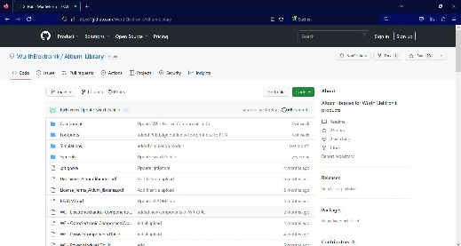
Foto di: Würth Elektronik
La banca dati Altium di Würth Elektronik su GitHub offre modelli di componenti pronti per l'uso.

Informazioni sul gruppo Würth Elektronik eiSos
Il gruppo Würth Elektronik eiSos è produttore di componenti elettronici ed elettromeccanici per il settore dell'elettronica e lo sviluppo delle tecnologie per soluzioni elettroniche orientate al futuro. Würth Elektronik eiSos è uno dei maggiori produttori europei di componenti passivi, attivo in 50 Paesi, con stabilimenti in Europa, Asia e America settentrionale che riforniscono una clientela sempre crescente a livello mondiale.
La gamma di prodotti comprende componenti per la compatibilità elettromagnetica (CEM), induttori, trasformatori, componenti HF, varistori, condensatori, resistenze, quarzi, oscillatori, moduli d'alimentazione, bobine per il trasferimento wireless di potenza, LED, sensori, connettori, elementi per gli alimentatori di potenza, tasti e interruttori, tecnologia per la connessione, portafusibili e soluzioni per la trasmissione wireless dei dati.
La disponibilità a magazzino di tutti i componenti del catalogo senza limite minimo d'ordine, i campioni gratuiti e l'elevato supporto dei nostri dipendenti specializzati e addetti alle vendite, così come la vasta scelta di strumenti per la selezione dei componenti, caratterizzano l'orientamento all'assistenza dell'impresa, unico nel suo genere.
Würth Elektronik fa parte del gruppo Würth, leader mondiale nell’ambito dello sviluppo, della produzione e della commercializzazione di materiale di montaggio e di fissaggio e offre impiego a 8200 dipendenti. Nel 2022 il Gruppo Würth Elektronik ha registrato un fatturato di 1,33 miliardi di Euro.
Würth Elektronik: more than you expect!
Per ulteriori informazioni consultare il sito www.we-online.com

Per ulteriori informazioni:  Würth Elektronik eiSos GmbH & Co. KG  Sarah Hurst  Max-Eyth-Strasse 1  74638 Waldenburg  Germania  Telefono: +49 7942 945-5186  E-Mail: sarah.hurst@we-online.de  www.we-online.com | Contatto per la stampa:  HighTech communications GmbH  Brigitte Basilio  Brunhamstrasse 21  81249 München  Germania  Telefono: +49 89 500778-20  E-Mail: b.basilio@htcm.de  www.htcm.de

